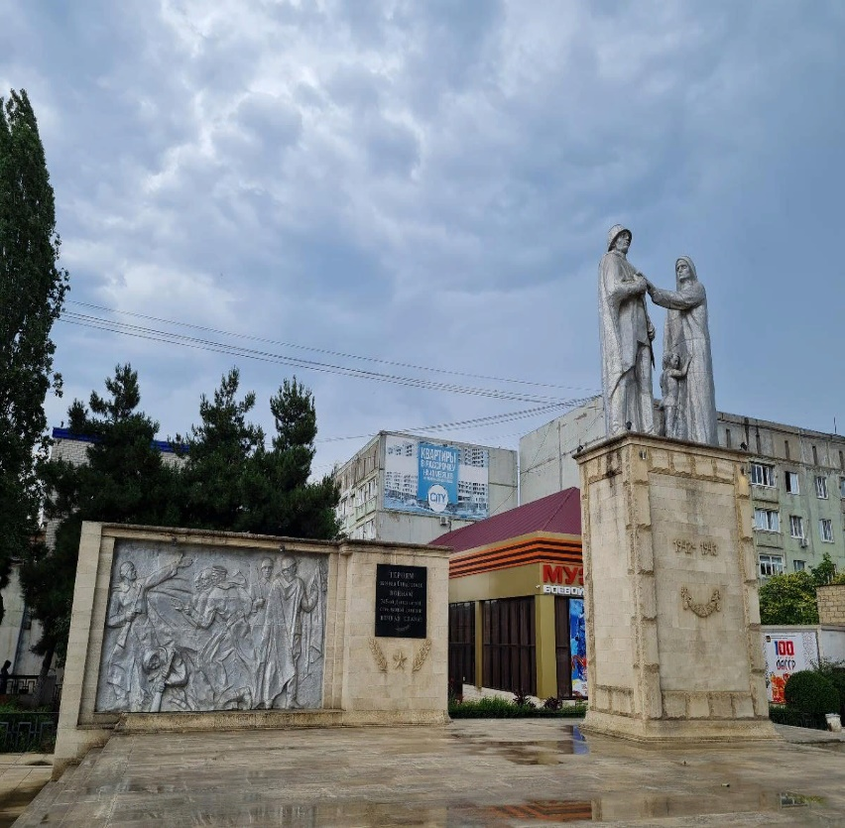

**Название:**

Памятник 345-й Дагестанской стрелковой дивизии

**Местонахождение:**

г. Дербент, улица 345-й Дагестанской Стрелковой Дивизии, 3.

N042 4.190, E048 17.741

**Краткое описание:**

Памятник представляет собой скульптурную группу, состоящую из скульптурного изображения в полный рост солдата с матерью и ребенком, установленного на высокий постамент, и невысокой стенки из гранита на заднем плане с барельефом, изображающем солдат дивизии. Скульптурная группа установлена на общем гранитном постаменте. На стенке с барельефом имеется надпись: «Героям обороны Севастополя воинам 345-ой Дагестанской стрелковой дивизии вечная слава!». Памятник изображает солдата в каске и женщину с ребенком, провожающую его на войну. 345-я Дагестанская стрелковая дивизия была сформирована в 1941 году. Уничтожена при захвате Севастополя фашистами в 1942 году. Памятник установлен в 1985 году к 40-летию Победы. Авторы Шанаев и Хаев.

**Закрепленный отряд:**

Юнармейский отряд МБОУ «СОШ№19 им.Г.И.Щедрина»

